ПРИЛОЖЕНИЕ А
Технологии создания графического пользовательского интерфейса

Задание 1. Система бронирования отеля

Листинг программы:

<Window x:Class="HotelBooking.MainWindow"
xmlns="http://schemas.microsoft.com/winfx/2006/xaml/presentation"
xmlns:x="http://schemas.microsoft.com/winfx/2006/xaml"
Title="Система бронирования отеля" Height="500" Width="900"
Background="#F5F5F5">
<Grid Margin="20">
<Grid.ColumnDefinitions>
<ColumnDefinition Width="*"/>
<ColumnDefinition Width="*"/>
</Grid.ColumnDefinitions>

<!-- Список номеров -->
<GroupBox Grid.Column="0" Header="Доступные номера" Background="White"
BorderBrush="#E0E0E0" Margin="0,0,10,0">
<DataGrid x:Name="dgRooms" AutoGenerateColumns="False"
CanUserAddRows="False" Background="White"
SelectionMode="Single" HeadersVisibility="Column">
<DataGrid.Columns>
<DataGridTextColumn Header="№" Binding="{Binding Number}" Width="50"/>
<DataGridTextColumn Header="Тип" Binding="{Binding Type}" Width="100"/>
<DataGridTextColumn Header="Цена/ночь" Binding="{Binding Price, StringFormat={}{0:C}}" Width="80"/>
<DataGridTextColumn Header="Статус" Binding="{Binding Status}" Width="80"/>
</DataGrid.Columns>
</DataGrid>
</GroupBox>

<!-- Форма бронирования -->

<GroupBox Grid.Column="1" Header="Бронирование" Background="White"
BorderBrush="#E0E0E0" Margin="10,0,0,0">
<StackPanel Margin="15" VerticalAlignment="Top">
<TextBlock Text="ФИО:" Margin="0,0,0,5" FontWeight="Bold"/>
<TextBox x:Name="txtFullName" Height="25" Margin="0,0,0,15"
Background="#FAFAFA"/>

<TextBlock Text="Дата заезда:" Margin="0,0,0,5" FontWeight="Bold"/>
<DatePicker x:Name="dpCheckIn" Height="25" Margin="0,0,0,15"
Background="#FAFAFA"/>

<TextBlock Text="Дата выезда:" Margin="0,0,0,5" FontWeight="Bold"/>
<DatePicker x:Name="dpCheckOut" Height="25" Margin="0,0,0,15"
Background="#FAFAFA"/>

<TextBlock x:Name="txtTotalPrice" Text="Итого: 0 ₽"
FontSize="14" FontWeight="Bold" Margin="0,0,0,15"
Foreground="#4CAF50"/>

<TextBlock x:Name="txtMessage" Margin="0,15,0,0"
TextWrapping="Wrap" Foreground="#F44336"/>
</StackPanel>
</GroupBox>
</Grid>
</Window>

Анализ результатов:
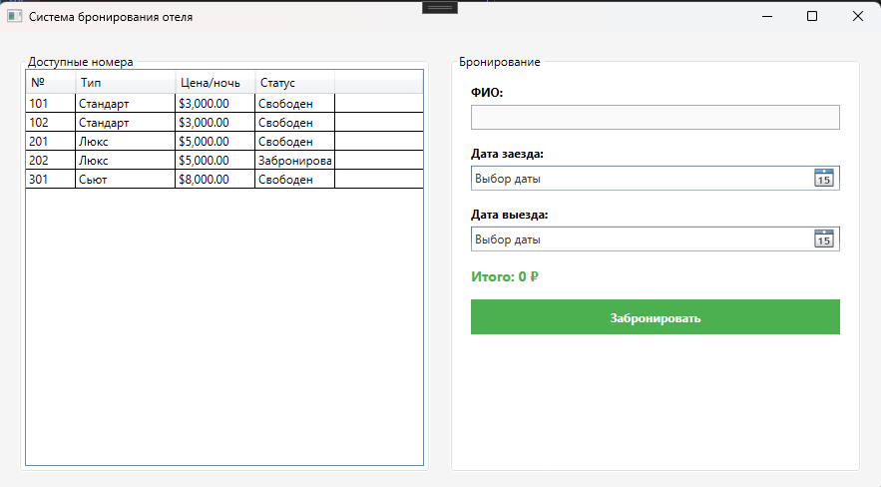
Рисунок 1.1 – Результат работы программы

